Program nabitý elektřinou, show o světle, oslava narozenin
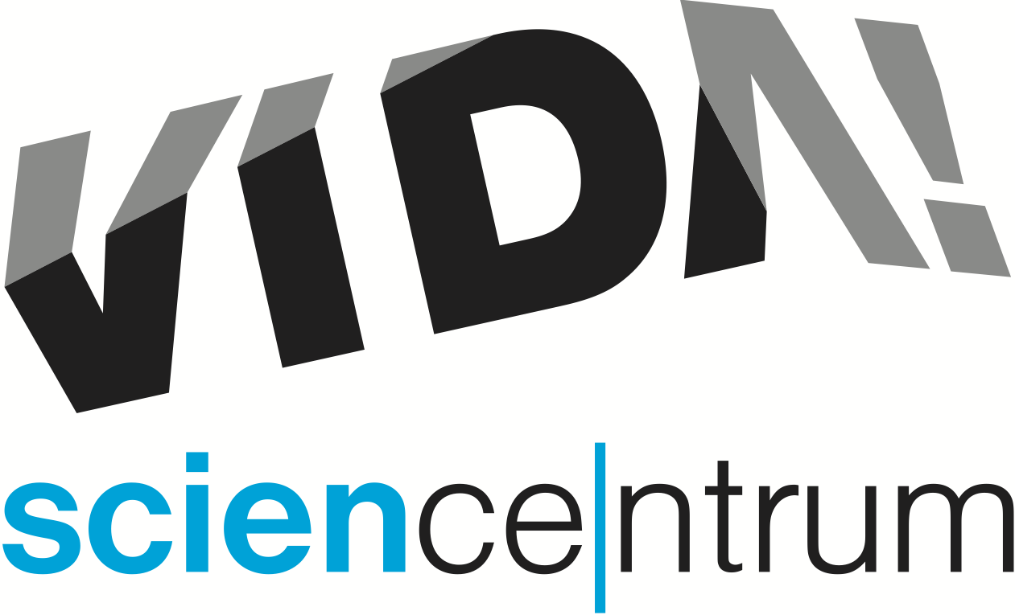
a prodloužení slevy na vstupné
tisková zpráva │ Brno │5. 11. 2015
Moravian Science Centre Brno,
příspěvková organizace
Křížkovského 554/12
603 00 Brno
tel: (+420) 730 896 545
info@vida.cz, www.vida.cz

Listopadový program zábavního vědeckého parku VIDA! je opravdu nabitý. Hlavní podíl na tom mají nedělní programy pro rodiny s dětmi věnované elektřině a nové představení v Divadle vědy plné pokusů s luminiscenčními látkami. Na konci měsíce oslaví VIDA!, kterou za jedenáct měsíců od otevření navštívilo už téměř 200 tisíc lidí, své první narozeniny. Pozvání přijal i dětský cirkus LeGrando. Narozeninovým dárkem pro veřejnost je i prodloužení slevy na vstupné. Po celý měsíc listopad tak návštěvníci zábavního vědeckého parku VIDA! zaplatí ve všední den odpoledne jen poloviční vstupné. Více na www.vida.cz

Elektřina není dřina – nedělní programy pro rodiny s dětmi
Kdy: každou listopadovou neděli od 11 do 17 hodin
Kolik pomerančů je potřeba k nabití mobilu? Může být voda nevodivá? Jak dynamická je statická elektřina? Odpovědi se zájemci dozví v zábavním vědeckém parku VIDA! během nedělních programů pro rodiny s dětmi Elektřina není dřina. Program probíhá v Labodílnách každou listopadovou neděli od 11 do 17 hodin za příplatek ke vstupnému 20 Kč.
Děti i rodiče si tu můžou vytvořit z citrónů elektrický článek s kladnou a zápornou elektrodou. Zjistí, jak se změní vodivost destilované vody, když ji osolíme, naučí se zábavná kouzla se statickou elektřinou a vyzkouší si účinky Van de Graaffova generátoru. Více na www.vida.cz/nedelniprogramy

Klíč k tajemství světla – nové představení v Divadle vědy
V listopadu VIDA! uvádí nové autorské představení se zábavnými pokusy nazvané Klíč k tajemství světla. „Tato show je opravdu originální, protože se skoro celá odehrává ve tmě. Respektive světlo, které diváci uvidí, je pouze výsledkem probíhajících experimentů,“ říká Sven Dražan, programový manažer VIDA! Děj divadla se odehrává v tajemné laboratoři newyorského hodináře Heinricha Göbela, jednoho z prvních konstruktérů žárovky. Průvodcem pátrání po zákonitostech vzniku světla je kromě dvou VIDÁtorů i záhadná mluvící skříň, do které se VIDÁtoři snaží dostat, protože jsou přesvědčeni, že je v ní ukryt největší Göbelův vynález. Nejdříve však musejí vyzkoušet celou řadu experimentů. Diváci se mohou těšit na pokusy s luminiscenčními látkami, obří žárovku, blikající bublinu, barevné plameny i světélkující sliz. Show vznikla ve spolupráci s Václavem Matouškem, tvůrcem soupravy Chemie a světlo, která umožňuje učitelům ukázat svým žákům atraktivní pokusy s luminiscencí.
Představení v Divadle vědy jsou v ceně vstupenky a konají se dvakrát až pětkrát denně. Show Klíč k tajemství světla se v listopadu uvádí obvykle v pondělí a v úterý.

Oslava prvních narozenin VIDA!
Kdy: 28. 11. a 29. 11. 2015 od 10 do 18 hodin
„200 000 návštěvníků, 1500 odehraných představení, 1700 programů pro školy, 25 akcí mimo budovu, 12 příměstských táborů, stovky hodin zdokonalování našich interaktivních exponátů… to je první rok našeho zábavního vědeckého parku VIDA!,“ shrnuje Lukáš Richter, ředitel příspěvkové organizace, která zábavní vědecký park VIDA! provozuje.
Narozeninová oslava se bude konat v průběhu celého posledního víkendu v listopadu. Hostem bude dětský cirkus LeGrando, díky kterému si můžou návštěvníci vyzkoušet kromě desítek hravých exponátů VIDA! i cirkusové dovednosti, jako je chůze po laně, žonglování nebo fakírské umění.
V sále ve 3. patře centra proběhne představení ZŠ Novolíšeňská Čaroděj ze země AKIZYF, v Labodílnách a Objevovnách pak výběr toho nejlepšího, co ve VIDA! za celý rok vymysleli, a v Divadle vědy se postupně vystřídají všechny show se zábavnými pokusy. I ty, které se už obvykle neuvádějí. Během akce platí běžné vstupné. Více na www.vida.cz/narozeniny

Vstupné za polovinu – pro velký úspěch prodloužení akce
V říjnu využily 50% slevy na vstupné ve všední den odpoledne stovky lidí. VIDA! se proto rozhodla akci prodloužit až do konce listopadu. Sleva platí od úterý do pátku od 12:00 do 18:00. Nelze ji uplatnit během svátků a prázdnin. „Maminka se třemi dětmi tak nechá na pokladně jen 180 Kč a všichni se tu mohou skvěle bavit celé odpoledne, kromě návštěvy expozice je totiž v ceně i představení s pokusy a možnost zhlédnout aktuální výstavy na galerii centra,“ dodává Lukáš Richter.

Galerie plná nových výstav
Pro všechny, kteří neměli možnost navštívit společnou expozici Jihomoravského kraje a města Brna na úspěšné výstavě EXPO 2015 v Miláně, je v zábavním vědeckém parku VIDA! připraven její fragment. Konkrétně se jedná o interaktivní část, jež nabízí hned tři z největších lákadel této společné expozice.
K ochutnávce světové výstavy EXPO 2015, kterou mohou zájemci navštívit do konce roku, se 4. listopadu přidala ještě nová výstava Masarykovy univerzity Vraťme CO₂ pod zem věnovaná problematice skleníkového plynu – CO₂ a jeho ukládání do podloží. Expozice vtáhne návštěvníky do hlubin až dva a půl kilometru pod zem a umožní jim zažít iluzi procházky mezi horninovými vrstvami.

VIDA! science centrum
Křížkovského 12, Brno
www.vida.cz

Zábavní vědecký park VIDA! provozuje Moravian Science Centre Brno, příspěvková organizace Jihomoravského kraje.

